华中农业大学本科课程期末考试试卷B卷答案
………………………………… 装 ……………………………… 订 ……………………………… 线 …………………………………
考试课程：概率论与数理统计 学年学期： 考试日期：

一、单项选择题（从下列各题四个备选答案中选出一个正确答案，并将其字母代号写在该题【 】内。答案错选或未选者，该题不得分。每小题2分，共10分。）
※※※ 班级 姓名 学号 ※※※
- 设A和B是任意两个概率不为0的互不相容事件，则下列结论中肯定正确的是
【(d)】.
(a) 与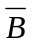不相容； (b) 与相容； (c) P(AB)=P(A)P(B)； (d) P(A−B)=P(A)．
- 设随机变量序列X服从N(μ,16), Y服从 N(μ,２５)，记p₁=P{X<μ-4},
p₂=P{X>μ+5},则下列结论正确的是 【(a) 】 .
(a)对任何实数μ，都有p₁= p₂； (b) 对任何实数μ，都有p₁< p₂；
(c) 对个别实数μ，才有p₁= p₂； (d) 对任何实数μ，都有p₁> p₂.
3. 设总体服从正态分布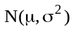，其中未知，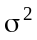已知，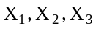是总体的
一个简单随机样本，则下列表达式中不是统计量的是 【（d）】 ．
（a）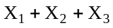； （b）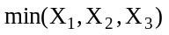； （c）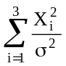； （d）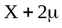．
4．在线性回归分析中，以下命题中，错误的是 【（d）】 .
（a）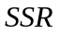越大，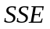越小； （b）越小，回归效果越好；
（c）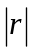越大，回归效果越好； （d）越小，越大．
5．设随机变量X~F(n,m),欲使P{λ₁<X<λ₂}=1−α,则λ₂的值可为 【（d）】 ；
λ₁的值可为 【（a）】 .
（a）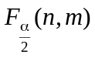; （b）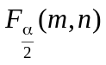; （c）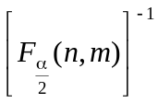;（d）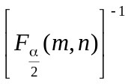;

二、填空题（将答案写在该题横线上。答案错选或未选者，该题不得分。每小题2分，共10分。）
1. 一射手对同一目标射击4次,假设每次是否命中使相互独立的,已知至少命中一次的概率为80/81,则该射手的命中率为 2/3 .
2.设θ服从[−π,π]上的均匀分布,又X=sinθ, Y=cosθ, 则X与Y的相关系数ρ_{XY}= 0 .
3. 数理统计的目的是通过样本推断总体.
4．在单因素方差分析中，试验因素的个水平的样本总容量为，则当原假设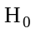成立时，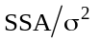服从 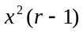分布，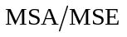服从 F(r−1, n−r) 分布.
5. 在线性回归模型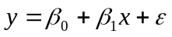中，如果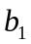为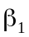的最小二乘估计，则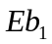＝.

三、(10分，要求写清步骤及结果)证明下列命题:
1 .若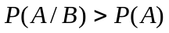,则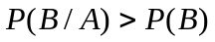; 2.若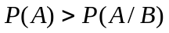,则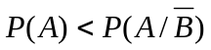.
证明： 1. 由 , 得 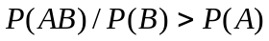, …………………(2分)
进而有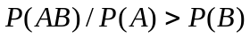; 即 .…………………(3分)
2. 1. 由 , 得 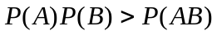, …………………(1分)
进而有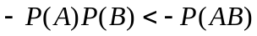; .…………………(2分)
两边加上P(B),得 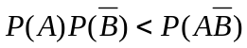,即. ………(2分)

四、(10分，要求写清步骤及结果) 一个复杂的系统，由n个相互独立的部件所组成，
每个部件的可靠性为0.9，且必须至少有80%的部件工作才能使整个系统工作，问：
n至少为多少才能使系统以0.95的概率工作？
( 附：Φ(1.64)=0.95，Φ(1.96)=0.975，其中Φ(x)是标准正态分布函数。)
解。 设 X表示n个相互独立的部件正常工作的个数，则X～B(n,0.9)，
EX=0.9n, DX=0.09n. …………………(3分)
由中心极限定理知：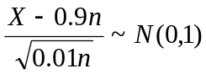. …………………(3分)
则：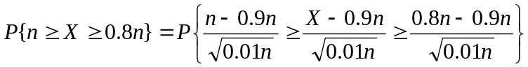
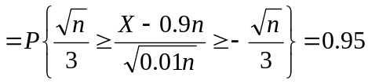 ………………(2分)
得到： 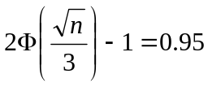，n=35. …………………(2分)

五、(12分，要求写清步骤及结果) 设总体X服从(0,θ)上的均匀分布，取容量为6的样本观测值为：1.3，0.6，1.7，2.2，0.3，1.1，求：总体参数θ的矩估计以及极大似然估计值.

解： 由 EX=θ/2, 得矩估计：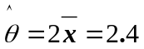 …………………(6分)

极大似然估计为：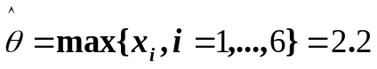 …………………(6分)

六、(15分，要求写清步骤及结果) 随机抽取了甲地10户与乙地8户居民的月收入如下表: (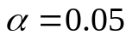).

 |  | 行平均值
甲(元) | 473 260 324 653 518 558 373 443 578 373 | 455.3
乙(元) | 234 251 198 167 198 360 233 373 | 251.75

试问:1.两地居民的月收入方差是否有显著差异?
2. 两地居民的月收入平均值是否有显著差异?
( 附：F0.975（9，7）=4.82，F0.975（7，9）=4. 2，t0.975(16)=2.12)
解：设两地居民的月收入分别是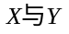，
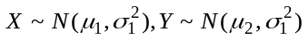,且两者独立。
(1) 先作方差的检验： 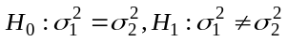. ………………(1分)
检验统计量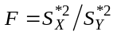，当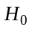为真时，因为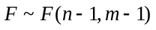,
所以拒绝域是：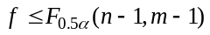或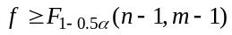， …………(4分)
计算：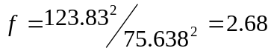, F0.975（9，7）=4.82，…………(2分)
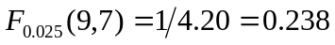, 拒绝域W₁={F>4.82}∪{F<0.238}.
没有落入拒绝域，认为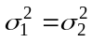。 ………………(1分)
(2) 再检验均值：因为（1）中已经检验了，但未知方差值。
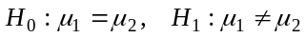，
检验统计量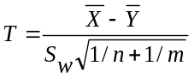, 其中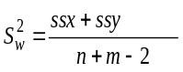，
当为真时，因为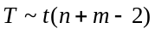，
所以拒绝域是： 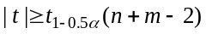 ……………(5分)
计算得：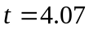, 而t0.975(16)=2.12， 落入拒绝域,
从而有理由认为两品种的观测值 显著性的差异。………………(2分)

七、(15分，要求写清步骤及结果) 某消防队要考察4种不同型号冒烟报警器的反应时间（单位：秒），今将每种型号的5种报警器安装在同一条烟道中，当烟道均匀时观测报警器的反应时间，得数据如下
………………………………… 装 ……………………………… 订 ……………………………… 线 …………………………………

报警 | 反 应 时 间 | 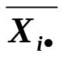
A₁(甲型) | 5.2 6.3 4.9 3.2 6.8 | 5.28
A2(乙型) | 7.4 8.1 5.9 6.5 4.9 | 6.56
A3(丙型) | 3.9 6.4 7.9 9.2 4.1 | 6.30
A4(丁型) | 12.3 9.4 7.8 10.8 8.5 | 9.76

试问：（1）各种型号报警器的反应时间有无显著差异？(α=0.01)
（2）请列出方差分析表.
(3)如果各种型号报警器的反应时间有显著差异,那么何种最优？
（附:α =0.01, 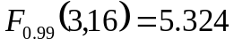）
解：(1)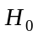:各个总体的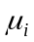相同. ………………(2分)
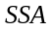=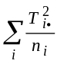−C=56.2855, 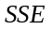=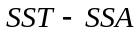=48.7720; ，
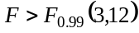.故四种种型号报警器的反应时间有显著差异. ………………(5分)
(2) 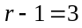, 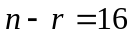. 列表：
方差来源 | 平方和 | 自由度 | 均方和 | F值 | 显著性
因素  误差  总和 | 56.2855 48.7720  105.0575 | 3  16  15 | 18.76  3.048 | 6.15 | * *
………………(5分)
（3）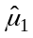=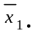= 5.280，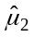=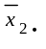=6.56，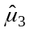=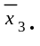=6.30， 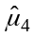=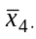=9.76.
甲型型号报警器最优. ………………(3分)

八、(18分，要求写清步骤及结果) 某种物质在不同温度下可以吸附另一种物质，如果温度x(单位：℃)与吸附重量(单位：mg)的观测值如下表所示：

 |  | 行和
温度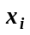 | 1.5 1.8 2.4 3.0 3.5 3.9 4.4 4.8 5.0 | 30.3
重量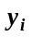 | 4.8 5.7 7.0 8.3 10.9 12.4 13.1 13.6 15.3 | 91.11
（1）试求线性回归方程；（2）对线性回归方程显著性检验；（3）若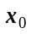=2，求: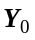的0.99预测区间.
（附：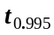(7)＝3.499，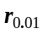(7)＝0.7977，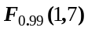＝12.2 )
（ 提示：预测公式t=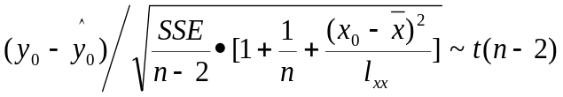）
解：（1） 建模: …………(1分)
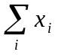＝30.3,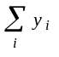＝91.11,＝3.367，＝10.122，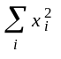＝115.11,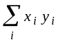＝345.09，
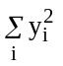＝1036.65，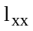=13.100，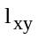=38.387, 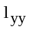＝114.516，n＝9，
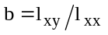＝2.9303，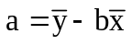＝0.2569， ……………(5分)
所求的经验线性回归方程为:＝0.2569+2.9303x；……………(3分)
（2）对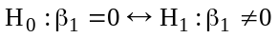的检验,=0.05. （任选一种方法都可以）
⑴ F检验法: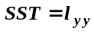＝114.516，
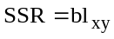＝112.485，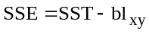＝2.031，n-2＝7，＝12.2，
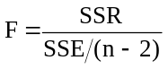＝387.69，所以回归方程极显著；
⑵检验法：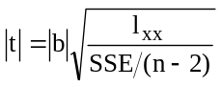＝19.69,(7)＝3.499,所以回归方程极显著；
⑶ 检验法：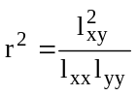＝0.9823，r＝0.9911，(7)＝0.7977，
所以回归方程极显著； …………(6分)
（3）预测区间
⑴当=2时，的点估计为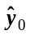=6.12；
⑵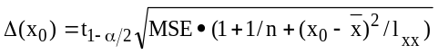=2.03，的0.95预测区间为(4.09,8.15).
…………(4分)

